**BỘ CÔNG THƯƠNG**

**TRƯỜNG ĐẠI HỌC CÔNG THƯƠNG TP. HỒ CHÍ MINH**

**KHOA CÔNG NGHỆ THÔNG TIN**

**TIỂU LUẬN HỌC PHẦN:**

**CÔNG NGHỆ .NET**

**TÊN ĐỀ TÀI:**

**XÂY DỰNG ỨNG DỤNG THI TRẮC NGHIỆM**

**NHÓM: 10**

**Thành phố Hồ Chí Minh, tháng 11 năm 2024**

**BỘ CÔNG THƯƠNG**

**TRƯỜNG ĐẠI HỌC CÔNG THƯƠNG TP. HỒ CHÍ MINH**

**KHOA CÔNG NGHỆ THÔNG TIN**

|  |  |
| --- | --- |
| **Nhóm: 10**  Nhóm trưởng: Lê Đức Trung  Thành viên:   1. Trần Công Minh 2. Vương Cường Thuận | **Giảng viên hướng dẫn:**  Lương Thái Hiền |

**Thành phố Hồ Chí Minh, tháng 11 năm 2024**

**DANH SÁCH PHÂN CÔNG**

|  |  |  |  |  |
| --- | --- | --- | --- | --- |
| **STT** | **MSSV** | **HỌ TÊN** | **CÔNG VIỆC ĐƯỢC GIAO** | **ĐÁNH GIÁ** |
| 1 | 2001222641 | Trần Công Minh | Các Form còn lại + Format Word | 100% |
| 2 | 2001225676 | Lê Đức Trung | Word(Chương I, II) + Form(Login, ChangePassword, Manage User) | 100% |
| 3 | 2001202264 | Vương Cường Thuận | Form Report + Word(Chương II, III) | 100% |

**Lời cảm ơn**

Trước hết, em xin gửi lời cảm ơn chân thành đến quý thầy cô trong khoa CÔNG NGHỆ THÔNG TIN tại trường Đại học Công Thương, người đã dành sự quan tâm và hỗ trợ cho em trong suốt quá trình học tập và làm việc.

Đặc biệt, em muốn bày tỏ lòng biết ơn sâu sắc đến thầy Lương Thái Hiền, giảng viên môn Công nghệ .NET, người đã tận tình hướng dẫn và giúp đỡ em trong quá trình thực hiện dự án của mình. Sự hiểu biết và sự đồng hành của thầy đã giúp em vượt qua những thách thức và đạt được những thành tựu mới trong quá trình học tập.

**Lời mở đầu**

Công nghệ thông tin là lĩnh vực được đào tạo để sử dụng máy tính và các phần mềm để xử lý, phân phối, và quản lý thông tin. Đồng thời, nó cũng dùng để trao đổi, lưu trữ và chuyển đổi dữ liệu thông tin dưới nhiều hình thức khác nhau. Với tốc độ phát triển nhanh chóng, ngành Công nghệ thông tin đã đóng góp lớn vào sự tăng trưởng kinh tế và sự tiến bộ của xã hội.

Chúng em, là những sinh viên mới bắt đầu học về ngành Công nghệ thông tin, nhận thức được tầm quan trọng của việc xây dựng một nền tảng kiến thức vững chắc để tiếp tục học tập và phát triển trong ngành này.

Dưới sự hướng dẫn của giảng viên môn "Công Nghệ.NET", chúng em đã được tìm hiểu về lĩnh vực Công nghệ thông tin và nhận thức được vai trò quan trọng của nó trong cuộc sống và sự phát triển của xã hội. Việc này đã giúp chúng em mở rộng kiến thức và nâng cao khả năng ứng dụng của mình trong thực tế.

Một lần nữa, em xin bày tỏ lòng biết ơn sâu sắc đến quý thầy cô và đặc biệt là thầy Lương Thái Hiền, đã dành thời gian và tâm huyết để hỗ trợ chúng em trong quá trình học tập và nghiên cứu. Cảm ơn quý thầy cô đã luôn đồng hành và hỗ trợ chúng em trên con đường học tập và trưởng thành.

**MỤC LỤC**

Giới thiệu 9

1. Tổng quan về WINFROM 9

2. Có nên học Winform không? 10

3. Kết luận 11

CHƯƠNG I. TỔNG QUAN VỀ ĐỀ TÀI 12

I. Giới thiệu 12

1. Định nghĩa vấn đề 12

2. Phạm vi đề tài 12

3. Mục tiêu đề tài 13

4. Sự cần thiết của đề tài 14

5. Tại sao chọn đề tài này? 14

Chương II. Phân tích đề tài 16

I. Phân tích yêu cầu hệ thống 16

1. Phân tích nghiệp vụ 16

2. Mô tả nghiệp vụ 17

Chương III. phân tích thiết kế 19

I. Mô hình ERD và SQL 19

1. Mô hình ERD 19

2. Mô hình SQL 20

II. Database design và thư viện hỗ trợ 21

1. Database design 21

2. Thư viện, công cụ hỗ trợ 22

cHƯƠNG iV. Thực hiện 24

I. Giao diện thiết kế 24

1. Giao diện form đăng nhập: 24

2. Giao diện form chọn môn thi: 24

3. Giao diện form làm bài: 25

4. Giao diện form kết quả thi: 26

5. Giao diện form quản lý người dùng (Admin): 27

6. Giao diện form quản lý câu hỏi: 27

7. Giao diện form quản lý môn thi: 29

8. Giao diện form báo cáo thống kê theo môn: 30

9. Giao diện form báo cáo thống kê theo thời gian: 30

10. Giao diện form sao lưu dữ liệu và phục hồi: 31

cHƯƠNG V. Kết luận và định hướng phát triển 33

I. Kết luận 33

II. Định hướng phát triển 33

Tài liệu tham khảo 34

PHỤ LỤC 34

Danh mục hình ảnh 34

Giới thiệu

* 1. Tổng quan về WINFROM
* Winform, viết tắt của Windows Forms, là thuật ngữ mô tả ứng dụng được viết dùng .NET Framework và có giao diện người dùng Windows Forms. Được Microsoft xây dựng, nhưng chính thức chấm dứt hỗ trợ vào năm 2014. Winform vẫn duy trì sức sống ở Việt Nam và được sử dụng rộng rãi trong việc phát triển ứng dụng [Windows](https://fptshop.com.vn/tin-tuc/danh-gia/he-dieu-hanh-windows-156699) trên máy tính cá nhân. Mặc dù Microsoft đã ngừng phát triển, nhưng Winform vẫn được ưa chuộng tại Việt Nam do sự linh hoạt và tính ổn định của nó. Các ứng dụng như Microsoft Word, Excel, Access, Calculator, Yahoo, và Mail đều sử dụng công nghệ Windows Forms.
* Ưu điểm của Winfrom:
* Giao diện kéo thả và dễ dàng sử dụng:
* Việc tạo giao diện thông qua thao tác kéo thả làm cho qua trình trở nên dễ dàng hơn.
* Sự hỗ trợ đa dạng về các sự kiện như Click, Hover,….giúp tối ưu hóa trải nghiệm lập trình viên
* Trực quan và dễ học:
* Winfrom cung cấp môi trường lập trình lạc quan, giúp người học dễ hiểu và tiếp cận dễ dàng hiểu rõ về chúng hơn.
* Việc sử dụng component có sẵn và các thư viện như TelerikUI hoặc DevExpress giúp tạo giao diện trở nên hiện đại và lung linh hoa mỹ hơn.
* Tốc độ xử lý nhanh:
* Winfrom cung cấp tốc độ xử lý dữ liệu nhanh chóng, phù hợp cho các ứng dụng quản lý tính tiền, thống kê,…
* An toàn bảo mật:
* Đảm bảo an toàn và bảo mật thông tin trên nền tảng Windows.
* Phù hợp với nhiều bản Windows:
* Winfrom có thể chạy trên nhiều phiên bản Windows khác nhau, tăng sự linh hoạt cho người sử dụng.
* **Thao tác trên nhiều giao diện:**
* Hỗ trợ thao tác trên nhiều giao diện, tạo nên trải nghiệm người dùng đa dạng.

**Nhược điểm của Winform:** tuy nhiều ưu điểm, nhưng cũng không tránh khỏi nhược điểm của Winform

* **Giới hạn trên Desktop:**
* Winform chỉ phù hợp cho các ứng dụng trên Desktop, không linh hoạt cho các ứng dụng di động.
* **Phụ thuộc vào nền tảng Windows:**
* Người dùng phải sử dụng máy tính đã cài đặt phần mềm, tăng khả năng giới hạn sử dụng.
* **Đồ họa không cao:**
* Giao diện đồ hoạ trên Winform có hạn chế, làm giảm tính trực quan và thân thiệt với người dùng.
  1. Có nên học Winform không?
* Ta có thể thấy đây là một công nghệ tuyệt vời, với chức năng kéo thả tạo giao diện vô cùng đơn giản, môi trường viết code trực quan hơn và muôn vàn các chức năng khác. Với những ưu điểm trên có thể thấy Winfrom rất mạnh mẽ,vẫn tồn tại được vậy đặt ra câu hỏi: “Có nên tập trung vào học Winfrom không?”
* “Bạn có thể tham khảo trải nghiệm Winform, chứ không nên dành quá nhiều thời gian để master vào chúng” là những lời nói, lời khuyên đặc biệt dành cho những người học mới lập trình. Sẽ có một vài lí do để bạn có thể xem xét trước khi quyết định có nên học hay không:
* Microsoft đã khai tử Winfrom (từ 2014):
* Winform đã bị khai tử điều này sẽ dẫn đến việc cho sử dụng và phát triển trở nên khó khăn hơn.
* **Yêu cầu tuyển dụng**: Ở thời điểm hiện tại Winform vẫn còn được tuyển dụng nhưng số lượng không được nhiều như trước. Các công ty thường sẽ đặt ưu tiên cho những công nghệ mới hơn, ngôn ngữ hiện đại hơn.
* Bảo trì các dự án cũ:
* Nếu môi trường làm việc yêu cầu kiến thức về Winform, có thể bạn sẽ phải bảo trì các dữ án cũ thay vì tham gia vào những dự án mới và hấp dẫn.
* Công việc bảo trì nhàm chán
  1. Kết luận

Chung quy lại Winfrom vẫn chưa “hết thời” tại Việt Nam, vẫn còn sống tốt và mạnh mẽ những chỉ là không còn phổ biến như trước kia. Thay vào đó bạn có thể học thêm các công nghệ mới và ngôn ngữ mới để có cơ hội nghề nghiệp tốt hơn. Tuy nhiên ban vẫn có thể cân nhắc học Winfrom khi thật sự cần thiết.

CHƯƠNG I. TỔNG QUAN VỀ ĐỀ TÀI

* + - * 1. Giới thiệu
* Ứng dụng thi trắc nghiệm là một phần mềm ứng dụng thiết thực cho việc thi và đánh giá kết quả học tập của học sinh, sinh viên một cách thiết thực và khách quan nhất.
* Ngoài ra còn giúp cho các bộ phận công tác quản lý và tổ chức quản lý các kỳ thi thuận tiện và khách quan nhất.
* Ứng dụng thi trắc nghiệm giúp phương pháp học tập trở nên dễ dàng hơn, tối ưu hơn và hiện đại hóa.

Định nghĩa vấn đề

* Trong bối cảnh giáo dục hiện nay, các tổ chức thực hiện các kỳ thi trắc nghiệm trực tuyến dần trở nên phổ biến hơn. Tuy nhiên, việc xây dựng một ứng dụng thi trắc nghiệm hoàn chỉnh phải đòi hỏi xử lý nhiều vấn đề như: quản lý câu hỏi, thời gian làm bài, tình điểm tự động, và cung cấp giao diện thân thiện với người dùng
* Một số hệ thống thi trắc nghiệm hiện tại có thể thiếu tính tùy biến hoặc không đáp ứng được nhu cầu cụ thể của người dùng. Do đó, việc xây dựng một ứng dụng thi trắc nghiệm hiệu quả, dễ sử dụng là rất cần thiết.

Phạm vi đề tài

* Đề tài này tập trung vào việc xây dựng một ứng dụng thi trắc nghiệm đơn giản với các tính năng cơ bản:
* Giao diện thân thiện dễ sử dụng cho người quản lý, người thi.
* Chức năng quản lý câu hỏi, đáp án.
* Tính năng chọn câu trả lời và chấm điểm tự động.
* Quản lý thời gian thi.
* Hiện thị kết quả của bài thi.
* Xem báo cáo dữ liệu các bài thi sau khi ngươi thi hoàn thành bài thi.
* Ứng dụng được phát triển dưới dạng phầm mềm Winform dựa vào nền tảng .NET. Có thể ứng dụng cho các trường học, công ty chuyên tổ chức kỳ thi trắc nghiệm, kiểm tra định kì.

Mục tiêu đề tài

* Mục tiêu chính của để tài là phát triển một ứng dụng thi trắc nghiệm có đầy đủ các tính năng và thân thiện với người dùng, bao gồm:
* Hỗ trợ cho tất cả người dùng:
* Đăng nhập, đăng xuất hệ thống của ứng dựng.
* Xem và sửa thông tin cá nhân.
* Hỗ trợ cho hệ thống:
* Chấm điểm tự động sau khi hoàn thành bài thi.
* Hiện thị điểm số và thông báo cho người dùng.
* Cập nhật điểm, thông tin cá nhân, đề thi và câu hỏi vào SQL trên sever hệ thống.
* Hỗ trợ cho ban tổ chức,đào tạo:
* Quản lí các đợt thi.
* Quản lí các môn học.
* Quản lí danh sách các học sinh, sinh viên tham gia thi.
* Hỗ trọ học sinh, sinh viên:
* Làm bài thi.
* Xem kết quả bài thi.
* Hỗ trợ Admin
* Xem thông báo.
* Quản trị toàn bộ hệ thống.
* Phân quyền vào tạo người dùng mới vào hệ thống.

Sự cần thiết của đề tài

* **Tối ưu hóa trong việc thi cử:** trong môi trường học tập và làm việc, việc tổ chức các kỳ thi trắc nghiệm bằng giấy tốn thời gian và công sức. Một ứng dụng thi trắc nghiệm số hóa sẽ giúp tự động hóa quá trình này, tiết kiệm thời gian và nâng cao hiệu quả.
* **Tính khách quan:** ứng dụng giúp giảm thiểu sự can thiệp của con người trong việc chấm thi, từ đó đảm bảo tính khách quan và minh bạch.
* **Tính dễ sử dụng:** nhiều hệ thống thi trắc nghiệm hiện tại có giao diện phức tạp, khó sử dụng cho người dùng không quen thuộc với công nghệ. Ứng dụng này sẽ tập trung vào trải nghiệm người dùng, đảm bảo dễ sử dụng cho mọi đối tượng..

Tại sao chọn đề tài này?

* **Tiết kiệm thời gian và chi phí tổ chức thi cử:** Việc thi trắc nghiệm truyền thống bằng giấy tốn kém về cả chi phí in ấn và thời gian quản lý. Một ứng dụng thi trắc nghiệm số hóa sẽ giúp tiết kiệm các chi phí này và đồng thời giảm thiểu công sức của giám thị trong việc kiểm soát, phát đề và chấm điểm.
* **Quản lý số lượng lớn thí sinh dễ dàng:** Trong các kỳ thi lớn có hàng trăm, thậm chí hàng ngàn thí sinh, việc quản lý và theo dõi kết quả thi là thách thức. Ứng dụng giúp quản lý thí sinh và kết quả thi một cách nhanh chóng và dễ dàng, đặc biệt là trong môi trường giáo dục trực tuyến.
* **Độ chính xác và khách quan cao:** Chấm điểm tự động giúp đảm bảo không có sự thiên vị hay sai sót của con người, đồng thời đảm bảo tính công bằng và minh bạch cho tất cả thí sinh.
* **Cải thiện trải nghiệm người dùng:** Một ứng dụng thi trắc nghiệm với giao diện thân thiện sẽ giúp thí sinh dễ dàng tập trung vào bài thi, thay vì loay hoay với cách thức thực hiện. Điều này đặc biệt quan trọng trong môi trường học tập và thi cử trực tuyến.
* **Khả năng ứng dụng rộng rãi:** Ứng dụng có thể được sử dụng cho nhiều mục đích khác nhau, không chỉ trong giáo dục mà còn trong các bài kiểm tra tuyển dụng, đánh giá năng lực nhân sự trong doanh nghiệp.
* **Dễ dàng cập nhật và bảo trì nội dung thi:** Ngân hàng câu hỏi trong ứng dụng có thể được dễ dàng cập nhật và bảo trì mà không phải in lại đề mới như trong thi truyền thống. Điều này giúp tăng tính linh hoạt cho các kỳ thi và bài kiểm tra.
* **Phân tích kết quả nhanh chóng:** Ứng dụng có thể tích hợp các tính năng phân tích dữ liệu, giúp nhà quản lý có thể nhanh chóng tổng hợp, đánh giá kết quả và đưa ra các báo cáo chi tiết về hiệu suất của từng thí sinh hoặc nhóm thi.

Chương II. Phân tích đề tài

* + - * 1. Phân tích yêu cầu hệ thống

Phân tích nghiệp vụ

* Trong quá trình phân tích, cần khảo sát và nghiên cứu các yêu cầu nghiệp vụ liên quan đến việc xây dựng ứng dụng thi trắc nghiệm. Mục tiêu là hiểu rõ các nhu cầu và mong đợi của người dùng, từ đó xây dựng các tính năng và chức năng của hệ thống đáp ứng đúng yêu cầu thực tiễn.
* **Đối tượng người dùng:** Các giáo viên, giảng viên, học sinh, sinh viên hoặc người đi thi.
* **Quản lý ngân hàng câu hỏi:** Hệ thống cần có chức năng quản lý câu hỏi trắc nghiệm bao gồm việc thêm, sửa, xóa, và cập nhật câu hỏi. Các câu hỏi có thể được phân loại theo môn học.
* **Tạo đề thi tự động:** Ứng dụng cần chức năng cho phép tạo ra các bài thi tự động từ ngân hàng câu hỏi dựa trên các tiêu chí như số lượng câu hỏi.
* **Quản lý thí sinh:** Hệ thống phải lưu trữ thông tin của người thi, bao gồm thông tin cá nhân và lịch sử thi cử của họ.
* **Chấm điểm tự động:** Sau khi hoàn thành bài thi, hệ thống sẽ chấm điểm tự động và đưa ra kết quả dựa trên câu trả lời của thí sinh.
* **Quản lý thời gian thi:** Thiết lập thời gian cho mỗi bài thi, hệ thống phải tự động thu bài khi hết thời gian hoặc thông báo cho người thi về thời gian còn lại.
* **Báo cáo kết quả:** Cần có chức năng xuất báo cáo kết quả thi của từng thí sinh, bao gồm điểm số, thời gian làm bài, và các câu hỏi đã trả lời đúng/sai.

Mô tả nghiệp vụ

* Người quản lí(Admin, giáo viên, giảng viên):
* **Thêm câu hỏi**: Thêm mới câu hỏi vào ngân hàng câu hỏi, bao gồm nội dung câu hỏi, các lựa chọn đáp án và xác định đáp án đúng.
* **Chỉnh sửa câu hỏi:** Có thể cập nhật nội dung câu hỏi hoặc đáp án.
* **Xóa câu hỏi:** Xóa các câu hỏi không còn phù hợp hoặc lỗi thời.
* **Tạo đề thi:** Chọn câu hỏi từ ngân hàng câu hỏi và tạo đề thi tự động theo các tiêu chí (số lượng câu hỏi, độ khó, môn học).
* **Quản lý thí sinh:** Xem danh sách người thi và kết quả thi của từng người.
* Người thi (Học sinh, sinh viên):
* **Đăng nhập:** Người thi cần đăng nhập vào hệ thống để thực hiện bài thi.
* **Làm bài thi:** Chọn câu trả lời từ các lựa chọn có sẵn cho mỗi câu hỏi, có thể thay đổi câu trả lời trong thời gian làm bài.
* **Kết thúc bài thi:** Khi hết thời gian hoặc hoàn thành bài thi, người thi tự nộp bài khi hoành thành xong hoặc khi hết thời gian hệ thống sẽ tự động nộp bài.
* Hệ thống (Phần mềm):
* **Chấm điểm tự động:** So sánh câu trả lời của người thi với đáp án đúng và tính điểm.
* **Hiển thị kết quả:** Hiển thị thông báo điểm số cuối cùng và số câu trả lời đúng/sai của người thi ngay sau khi hoàn tất bài thi.
* Ảnh có chứa vòng tròn, biểu đồ, ảnh chụp màn hình, thiết kế

  Mô tả được tạo tự động**Lưu trữ kết quả thi:** Lưu trữ kết quả thi vào cơ sở dữ liệu để giáo viên có thể tra cứu, xuất báo cáo.

Usecase người dùng

Hình . Usecase người dùng

Hình . Usecase người dùng

Chương III. phân tích thiết kế

* + - * 1. Mô hình ERD và SQL

Mô hình ERD

Mô hình quan hệ thực thể (**Entity-Relationship Model**) của hệ thống quản lý kỳ thi với các bảng và mối quan hệ như sau:

* **Subject**: Lưu trữ thông tin về môn học, bao gồm các thuộc tính như mã môn học (SubjectID), tên môn học (SubjectName), mô tả (Description), và thông tin về người tạo, thời gian tạo và chỉnh sửa. Bảng này có quan hệ "1-nhiều" với bảng **Question** và **TestHistory**.
* **Question**: Chứa thông tin về câu hỏi của từng môn học, bao gồm nội dung câu hỏi (QContent), các tùy chọn trả lời (OptionA, OptionB, OptionC, OptionD), đáp án đúng (Answer) và các thông tin người tạo, thời gian tạo và chỉnh sửa. Mỗi môn học trong **Subject** có thể có nhiều câu hỏi.
* **TestHistory**: Lưu trữ lịch sử làm bài của người dùng, bao gồm mã bài kiểm tra (TestID), mã người dùng (UserID), mã môn học (SubjectID), ngày làm bài (TestDate), số câu trả lời đúng (CorrectAnswer), tổng số câu hỏi (TotalQuestion), điểm số (Mark), và các thông tin người tạo, thời gian tạo và chỉnh sửa. Bảng này có quan hệ "1-nhiều" với bảng **UserAccount** và **Subject**.
* **UserAccount**: Quản lý thông tin tài khoản người dùng, bao gồm mã người dùng (UserID), mã vai trò (RoleID), tên đăng nhập (Username), mật khẩu (Password), tên đầy đủ (Fullname), email, số điện thoại, địa chỉ, ngày sinh và các thông tin khác. Bảng này có quan hệ "1-1" với bảng
* **UserRole** và "1-nhiều" với bảng **TestHistory**.**UserRole**: Xác định vai trò của người dùng trong hệ thống với các thuộc tính như mã vai trò (RoleID), tên vai trò (RoleName), mô tả (Description) và các thông tin người tạo, thời gian tạo và chỉnh sửa.

Các quan hệ "Có" thể hiện mối liên kết giữa các thực thể, giúp biểu diễn rõ ràng các liên kết khóa ngoại giữa các bảng, tạo nên tính logic và ràng buộc trong hệ thống quản lý kỳ thi.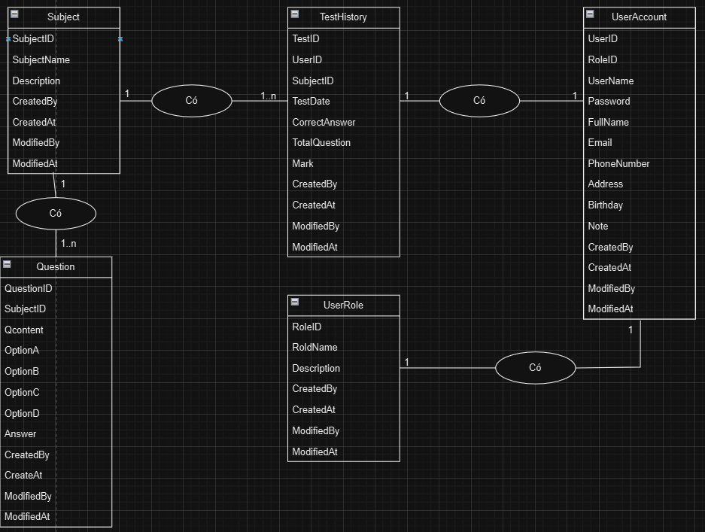

Mô hình ERD

Hình . Mô hình ERD

Hình . Mô hình ERD

Mô hình SQL

Bảng dữ liệu trên thể hiện một phần cấu trúc của hệ thống quản lý kỳ thi với các bảng sau:

* **Subject**: Lưu thông tin về các môn học, bao gồm mã môn học (SubjectID), tên môn học (SubjectName), mô tả (Description), và các thông tin người tạo, chỉnh sửa cùng thời gian.
* **Question**: Lưu trữ các câu hỏi cho từng môn học, bao gồm nội dung câu hỏi (QContent), các lựa chọn đáp án (OptionA, OptionB, OptionC, OptionD), đáp án đúng (Answer), và các thông tin về người tạo và chỉnh sửa.
* **TestHistory**: Lưu lịch sử các bài kiểm tra của người dùng với thông tin như mã bài kiểm tra (TestID), mã người dùng (UserID), mã môn học (SubjectID), ngày làm bài (TestDate), số câu trả lời đúng (CorrectAnswer), tổng số câu hỏi (TotalQuestion), điểm (Mark), và các thông tin người tạo, chỉnh sửa cùng thời gian.
* **UserAccount**: Quản lý tài khoản người dùng, bao gồm thông tin về mã người dùng (UserID), mã vai trò (RoleID), tên đăng nhập (Username), mật khẩu (Password), tên đầy đủ (Fullname), email, số điện thoại, địa chỉ, ngày sinh và các thông tin khác.
* Ảnh có chứa văn bản, ảnh chụp màn hình, số, màn hình

  Mô tả được tạo tự động**UserRole**: Lưu vai trò của người dùng, bao gồm mã vai trò (RoleID), tên vai trò (RoleName), mô tả (Description), và các thông tin người tạo, chỉnh sửa cùng thời gian.

Mô hình SQL

Hình . Mô hình SQL

Hình . Mô hình SQL

Các bảng này có quan hệ khóa ngoại với nhau, giúp quản lý hiệu quả mối liên hệ giữa các môn học, câu hỏi, người dùng và các vai trò trong hệ thống quản lý kỳ thi.

* + - * 1. Database design và thư viện hỗ trợ

Database design

* **UserAccount:** UserID, RoleID, Username, Password, Fullname, Email, PhoneNumber, Address, Birthday, Note, CreateBy, CreateAt, ModifiedBy, ModifiedAt.
* **UserRole:** RoleID, RoleName, Description, CreateBy,CreateAt, ModifiedBy, ModifiedAt.
* **TestHistory:** TestID, UserID, SubjectID, TestDate, CorrectAnswer, TotalQuestion, Mark, CreateBy, CreateAt, ModifiedBy, ModifiedAt.
* **Subject:** SubjectID, SubjectName, Description, CreateBy, CreateAt, ModifiedBy, ModifiedAt.
* **Question:** QuestionID, SubjectID, Qcontent, QuestionA, QuestionB, QuestionC, QuestionD, Answer, CreateBy, CreateAt, ModifiedBy, ModifiedAt.

Thư viện, công cụ hỗ trợ

**DevExpress:**

* 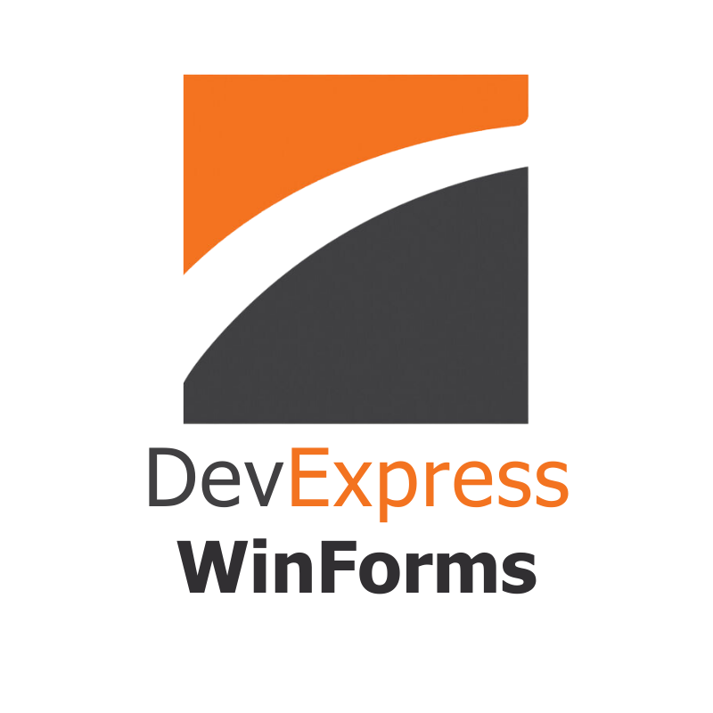**DevExpress** là một trong những bộ công cụ UI hàng đầu dành cho .NET, bao gồm nhiều thư viện và công cụ hỗ trợ phát triển giao diện cho WinForms, WPF, ASP.NET, MVC, Blazor và nhiều nền tảng khác.

Hình . Công cụ DevExpress

* DevExpress cung cấp hàng trăm thành phần UI và các công cụ như GridControl, TreeList, Charts, Scheduler, và nhiều widget khác cho phép người dùng dễ dàng tạo ra các ứng dụng phức tạp và có hiệu suất cao.
* Ngoài các thành phần giao diện, DevExpress còn có các công cụ hỗ trợ phát triển như bộ thiết kế báo cáo (Report Designer) và công cụ biểu đồ mạnh mẽ.
* **Ưu điểm**: Chuyên nghiệp, phù hợp cho các dự án quy mô lớn, đáp ứng được nhiều yêu cầu phức tạp về giao diện và tính năng.

**Guna UI:**

* **Guna UI** là một thư viện UI được phát triển dành cho .NET WinForms. Nó cung cấp nhiều thành phần giao diện đẹp mắt như các nút bấm, thanh trượt, biểu đồ và các hiệu ứng khác, giúp làm cho các ứng dụng WinForms trông hiện đại và hấp dẫn hơn.
* Guna hỗ trợ nhiều tính năng và hiệu ứng UI mà WinForms tiêu chuẩn không có, như các hiệu ứng chuyển động, đổ bóng, và các kiểu dáng hiện đại theo xu hướng UI/UX.



Hình . GunaUI Framework

* Ưu điểm: Dễ sử dụng, tích hợp nhanh, không yêu cầu nhiều kỹ năng về thiết kế nhưng vẫn có thể tạo ra giao diện đẹp mắt.

Hình . Packgage GunaUI

cHƯƠNG iV. Thực hiện

* + - * 1. Giao diện thiết kế

Giao diện form đăng nhập:

Hình . Giao diện đăng nhập

Giao diện đăng nhập

**Mô tả**: Người dùng nhập tên đăng nhập và mật khẩu để truy cập hệ thống và chức năng đóng thoát form.

**Chức năng**:

* Xác thực thông tin người dùng.
* Phân quyền: Giảng viên và sinh viên sẽ có giao diện riêng.
* Hiển thị thông báo khi đăng nhập sai thông tin.
* Đóng thoát form.

Giao diện form chọn môn thi:

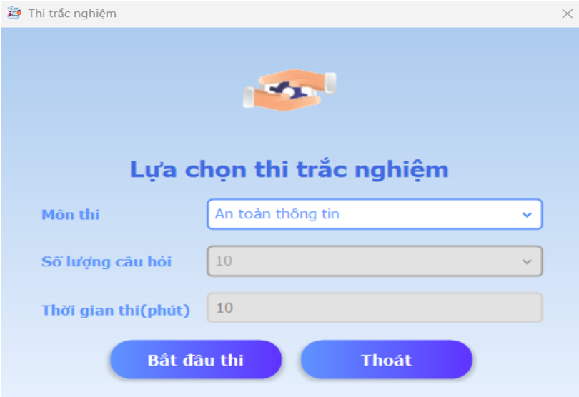**Mô tả**: Người dùng chọn môn học muốn thi từ danh sách.

Hình . Giao diện lựa chọn môn thi

**Chức năng:**

* Hiển thị danh sách các môn học đang có sẵn.
* Chỉ cho phép bắt đầu thi với môn có sẵn câu hỏi.

**Mô tả**: Hiển thị bộ câu hỏi của môn thi đã chọn.

**Chức năng**:

* Cho phép chọn đáp án và chuyển câu hỏi.
* Tự động lưu tiến độ thi (nếu gặp sự cố).
* Tính thời gian thi và cảnh báo khi gần hết giờ.

Giao diện form làm bài:

Giao diện làm bài thi

Hình . Giao diện làm bài thi

**Mô tả**: Hiển thị bộ câu hỏi của môn thi, thông tin của người thi và thời gian làm bài.

**Chức năng**:

* Cho phép chọn đáp án và chuyển câu hỏi.
* Số câu đã làm và thời gian làm bài.
* Nộp bài sau khi hoàn thành bài thi.

Giao diện form kết quả thi:

Hình . Giao diện kết quả

**Mô tả**: Hiển thị kết quả thi sau khi hoàn thành bài thi.

**Chức năng chính**:

* Hiển thị điểm số, thông tin người thi và trạng thái thi (đạt/không đạt).

Giao diện form quản lý người dùng (Admin):

Hình . Giao diện quản lý người dùng

**Mô tả**: Chỉ dành cho giảng viên, quản lý thông tin người dùng trong hệ thống.

**Chức năng** :

* Thêm, xóa và chỉnh sửa thông tin sinh viên hoặc giảng viên.
* Tìm kiếm và phân quyền người dùng.

Giao diện form quản lý câu hỏi:

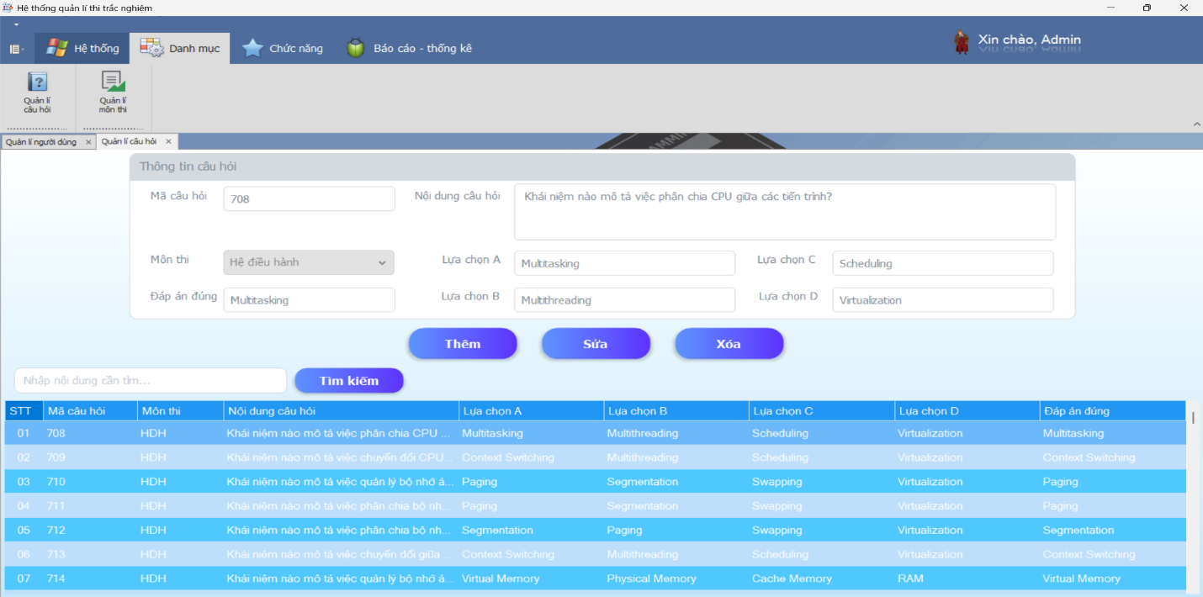**Mô tả:** Dành cho giảng viên, quản lý ngân hàng câu hỏi của từng môn**.**

Hình . Giao diện quản lý câu hỏi

**Chức năng chính:**

* Thêm mới, chỉnh sửa hoặc xóa câu hỏi.
* Gán câu hỏi vào môn học cụ thể.
* Kiểm tra đáp án đúng và đảm bảo không trùng lặp câu hỏi.

Giao diện form quản lý môn thi:

Hình . Giao diện quản lý môn thi

**Mô tả**: Giúp giảng viên quản lý các môn học có trong hệ thống.

Giao diện form quản lý môn thi

**Chức năng**:

* Thêm hoặc xóa môn học.
* Xem số lượng câu hỏi trong từng môn.

Giao diện form báo cáo thống kê theo môn:

Hình . Giao diện báo cáo - thống kê theo môn

**Mô tả:** Hiển thị báo cáo kết quả thi của từng môn học.

**Chức năng:**

* Thống kê số lượng sinh viên tham gia và điểm trung bình.
* Xuất báo cáo dưới dạng PDF hoặc Excel (bằng DevExpress).

Giao diện form báo cáo thống kê theo thời gian:

**Mô tả**: Thống kê kết quả thi trong khoảng thời gian cụ thể.

Hình . Giao diện báo cáo theo thời gian

**Chức năng**:

* Lọc và thống kê theo ngày, tháng, năm.
* Hiển thị biểu đồ trực quan (sử dụng **DevExpress**).

Giao diện form sao lưu dữ liệu và phục hồi:

**Mô tả**: Cho phép người dùng sao lưu dữ liệu hệ thống.

Hình . Giao diện sao lưu dữ liệu

**Chức năng chính**:

* Chọn vị trí lưu file sao lưu.
* Tạo bản sao lưu toàn bộ dữ liệu để khôi phục khi cần.

**Mô tả:** Giúp khôi phục dữ liệu từ file sao lưu.

Hình . Giao diện phục hồi dữ liệu

**Chức năng**:

* Chọn file sao lưu để khôi phục dữ liệu.
* Kiểm tra tính toàn vẹn của dữ liệu trước khi phục hồi.

cHƯƠNG V. Kết luận và định hướng phát triển

* + - * 1. Kết luận

Nói chung, đồ án xây dựng ứng dụng thi trắc nghiệm đã hoàn thành như mong đợi của chúng em, cung cấp được các chức năng cơ bản thi, chấm thì dành cho sinh viên và giảng viên. Phần mềm ứng dụng quản lý thi trắc nghiệm không những tạo ra hệ thống ứng dụng tiện lợi cho sinh viên, giảng viên làm bài thi và chấm thi mà còn có những chức năng để theo dõi các báo cáo, thống kê về số điểm của từng môn học. Đây là nền tảng cho sự phát triển của ứng dụng quản lý thi trắc nghiệm và là cơ hội cho các cải tiến mới trong tuong lai.

Ngoài ra, qua quá trình phát triển đồ án vẫn còn nhiều thiết xót, nhóm chúng em đã có cơ hội trau dồi thêm nhiều kỹ năng quan trọng như phân tích yêu cầu, thiết kế cơ sở dữ liệu, lập trình giao diện, và tối ưu hóa hiệu suất hệ thống. Đây là những kinh nghiệm quý báu giúp chúng em có được cái nhìn sâu sắc hơn về việc phát triển phần mềm ứng dụng thực tế

* + - * 1. Định hướng phát triển

Trong tương lai, nhóm chúng em sẽ tiếp tục cải tiến và mở rộng ứng dụng thi trắc nghiệm với những mục tiêu chính sau:

* **Tích hợp các công nghệ tiên tiến:** Trong những phiên bản tiếp theo, nhóm dự định tích hợp thêm trí tuệ nhân tạo (AI) và học máy (Machine Learning) để hỗ trợ việc phân tích dữ liệu điểm thi và gợi ý cải thiện kết quả học tập cho sinh viên.
* **Cải thiện tính năng bảo mật:** Đảm bảo an toàn và bảo mật dữ liệu người dùng, đặc biệt là trong việc lưu trữ thông tin cá nhân và kết quả thi cử. Nhóm sẽ nghiên cứu các phương pháp bảo mật dữ liệu hiện đại để nâng cao độ tin cậy của hệ thống.
* **Hỗ trợ đa nền tảng:** Phát triển thêm các phiên bản ứng dụng cho các nền tảng khác nhau như mobile (iOS, Android), giúp sinh viên và giảng viên dễ dàng truy cập và sử dụng hệ thống trên mọi thiết bị.
* **Mở rộng quy mô:** Định hướng phát triển thành một hệ thống quản lý thi trắc nghiệm toàn diện có thể áp dụng cho nhiều trường học, cơ sở giáo dục và cả những tổ chức ngoài giáo dục có nhu cầu đánh giá và kiểm tra năng lực.

Tài liệu tham khảo

|  |  |
| --- | --- |
| 1. | Luanvan.net.vn. (n.d.). *Đề tài xây dựng phần mềm quản lý và thi trắc nghiệm trực tuyến*. Retrieved from <https://luanvan.net.vn/luan-van/de-tai-xay-dung-phan-mem-quan-ly-va-thi-trac-nghiem-truc-tuyen-32316/> |
| 2. | Slideshare. (n.d.). *Đề tài xây dựng phần mềm thi đánh giá câu hỏi, đề thi trắc nghiệm*. Retrieved from <https://fr.slideshare.net/slideshow/de-tai-xay-dung-phan-mem-thi-danh-gia-cau-hoi-de-thi-trac-nghiem/238311525> |
| 3. | Gunaui. (n.d.). Retrieved from <https://gunaui.com/> |
| 4. | DevExpress. (n.d.). Retrieved from <https://www.devexpress.com/> |

**PHỤ LỤC**

**Danh mục hình ảnh**

Hình 1. Usecase người dùng 18

Hình 1. Usecase người dùng 18

Hình 2. Mô hình ERD 20

Hình 2. Mô hình ERD 20

Hình 3. Mô hình SQL 21

Hình 3. Mô hình SQL 21

Hình 4. Công cụ DevExpress 22

Hình 4. Công cụ DevExpress 22

Hình 5. GunaUI Framework 23

Hình 6. Packgage GunaUI 24

Hình 7. Giao diện đăng nhập 24

Hình 8. Giao diện lựa chọn môn thi 25

Hình 9. Giao diện làm bài thi 26

Hình 10. Giao diện kết quả 26

Hình 11. Giao diện quản lý người dùng 27

Hình 12. Giao diện quản lý câu hỏi 28

Hình 13. Giao diện quản lý môn thi 29

Hình 14. Giao diện báo cáo - thống kê theo môn 30

Hình 15. Giao diện báo cáo theo thời gian 31

Hình 16. Giao diện sao lưu dữ liệu 31

Hình 17. Giao diện phục hồi dữ liệu 32